Ryan McGinley, perpetua y dinámica juventud y belleza

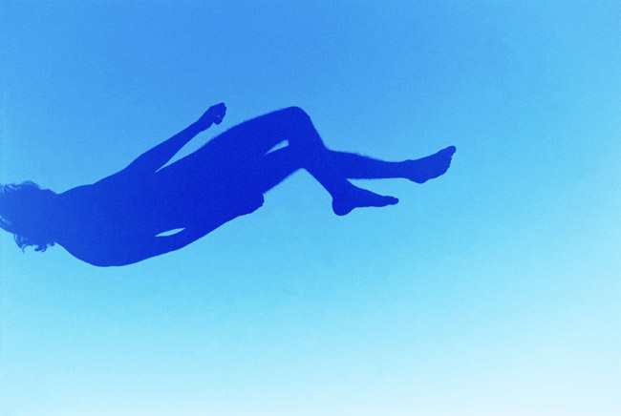
Blue Falling (2007)

Era invierno del 2008, yo vivía en Viena y pasaba infinitas horas en tumblr cuando un día vi por primera vez una fotografía de Ryan McGinley (Nueva Jersey, 1977,). Instantáneamente me sentí atraído por la belleza y juventud que desprende su trabajo y hasta hoy es mi fotógrafo favorito.

Ryan McGinley creció entre New Jersey y Nueva York, donde vivía uno de sus hermanos. Enamorado de aquella ciudad se mudó tan pronto como pudo. Allí, su círculo de amistades era una mezcla entre la escena local del skate, el arte urbano y el mundo gay, que incluía a gente como el artista callejero Snow (Nueva York, 1981-2009) o Dan Cole (Nueva Jersey, 1971) ambos sujetos frecuentes de sus fotografías. En esa época, - mientras estudiaba diseño gráfico en Parsons - solía fotografiar de una forma documental y obsesiva todo lo que le rodeaba. El resultado fue un retrato de la subcultura juvenil neoyorkina de finales de los 90’s a la que pertenecía. El sexo, las drogas, las fiestas y la juventud fueron temas recurrentes en la primera etapa este joven hasta entonces desconocido. El resultado de estos años de trabajo se plasmó en su primer libro The Kids are Allright, auto impreso y distribuido personalmente a gente influyente del mundo del arte en Nueva York. Se cuenta que para el libro hizo más de 3000 fotos que luego seleccionó.

En 2003 se convirtió en el artista más joven en exponer en el Withney Museum of American Art y poco después España marcó su punto de partida en Europa, donde su primera exposición en solitario fue en el MUSAC de León en 2005. Desde entonces ha hecho innumerables exposiciones en solitario, cuyas aperturas normalmente acaban siendo desalojadas por la policía por la enorme cantidad de gente que va a verlas!

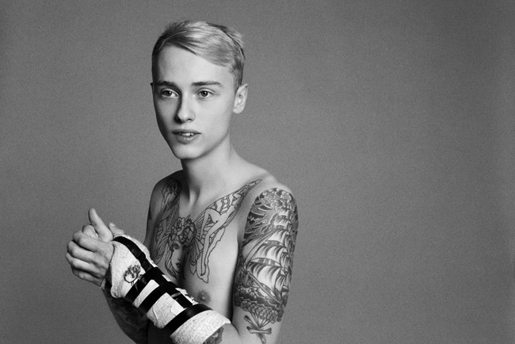
Victor (2010)

Su estilo evoca inocencia y frescura, su trabajo está íntimamente relacionado con su juventud, la libertad del desnudo, la naturaleza y la acción. A lo largo del tiempo ha fotografiado escenas muy diversas, desde las fotos instantáneas del principio de su carrera a sus desnudos actuales de estudio o portadas de discos (Sigur Ross). También ha hecho foto reportajes como el de los Juegos Olímpicos de Invierno, en donde retrató el deporte de una forma espléndida, campañas publicitarias y últimamente ha experimentado con el video.

Una de sus señas de identidad son sus fotografías de desnudos en lugares paradisíacos de la geografía estadounidense. Cada año pasa meses preparando un viaje en el que un grupo selecto de modelos recorre con él el país en un autobús parando en los sitios más remotos para ser fotografiados. Ha fotografiado jóvenes en cuevas (serie de la cual publicó el libro Moonmilk), lagos, gente subida a árboles, dunas o ríos, siempre desnudos.
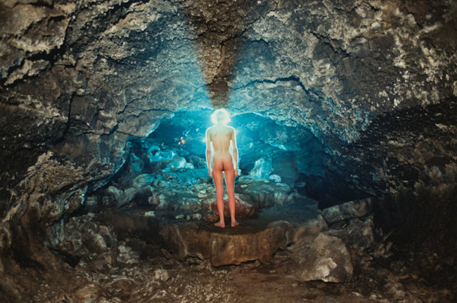
Jake (Shinning Rock) , de la serie Moonmilk

El trabajo de McGinley tiene un aspecto de frescura que va siempre ligado a la juventud y belleza y si bien al principio de su carrera la espontaneidad era gran parte de su trabajo, en los últimos años su trabajo ha ido evolucionando claramente a producciones cada vez más grandes y elaboradas. Se ayuda de medios técnicos como fuegos artificiales, iluminación o trampolines, que junto a un proceso de postproducción en el que las imágenes son manipuladas hace que las escenas parezcan una mezcla entre la realidad que el artista ve y la que quiere transmitir para su trabajo.
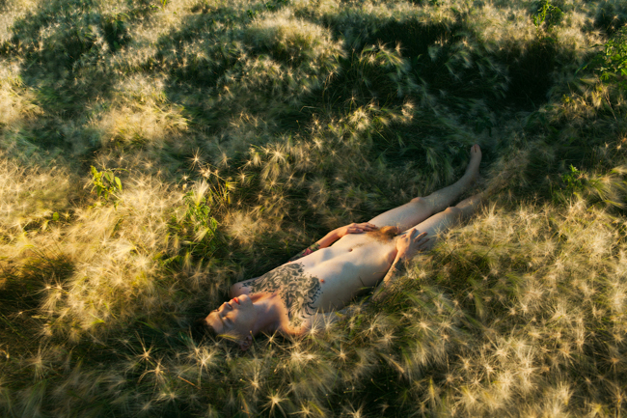
Ryan McGinely está representado por Team Gal (New York) y Allison Jackes Gallery (Londres). Ha publicado varios libros, entre ellos dos grandes retrospectivas de su trabajo. You and I (Twin Palms Publishing,U.S. - 2006) y A Whisthle for the Wind (Rizzoli International Publications, 2012).

